**TP de validation de connaissance sur la mise en œuvre des VLANs**

18/20

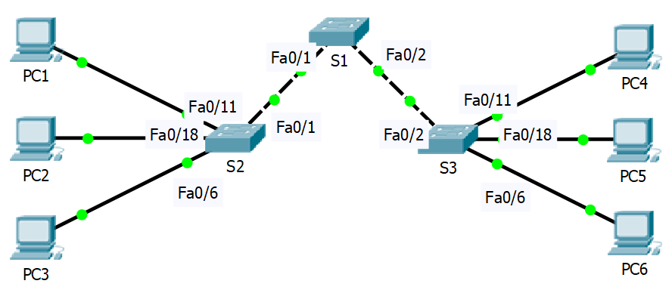

|  |  |  |  |  |
| --- | --- | --- | --- | --- |
| Périphérique  (nom d’hôte) | Interface | Adresse IP | Masque de sous-réseau | Passerelle par défaut |
| S1 | VLAN 65 | 192.168.65.11 | 255.255.255.0 | N/D |
| S2 | VLAN 65 | 192.168.65.12 | 255.255.255.0 | N/D |
| S3 | VLAN 65 | 192.168.65.13 | 255.255.255.0 | N/D |
| PC1 | Carte réseau | 192.168.11.11 | 255.255.255.0 | 192.168.11.1 |
| PC2 | Carte réseau | 192.168.22.22 | 255.255.255.0 | 192.168.22.1 |
| PC3 | Carte réseau | 192.168.33.33 | 255.255.255.0 | 192.168.33.1 |
| PC4 | Carte réseau | 192.168.11.12 | 255.255.255.0 | 192.168.11.1 |
| PC5 | Carte réseau | 192.168.22.23 | 255.255.255.0 | 192.168.22.1 |
| PC6 | Carte réseau | 192.168.33.34 | 255.255.255.0 | 192.168.33.1 |

**NOMS DES VLANs**

|  |  |
| --- | --- |
| VLAN 11 | Professeurs |
| VLAN 22 | Etudiants |
| VLAN 33 | Invites |
| VLAN 65 | Administration |

**Affectation initiale des ports**

|  |  |  |
| --- | --- | --- |
| Port | Affectation | Réseau |
| FA0/1 à Fa0/5 | Agrégations 802.1q (TRUNK) - VLAN 65 natif | 192.168.65.0/24 |
| Fa0/6 à Fa0/10 | VLAN 33 | 192.168.33.0/24 |
| Fa0/11 à Fa0/17 | VLAN 11 | 192.168.11.0/24 |
| Fa0/18 à Fa0/24 | VLAN 22 | 192.168.22.0/24 |

**Étape 1 : configuration des commutateurs conformément aux instructions suivantes**

* Configurez le nom d’hôte du commutateur *(indiquez le prompt et la commande ci-dessous)*

**Switch(config)#hostname comm1**

**Switch(config)#hostname comm2**

**Switch(config)#hostname comm3**

* Désactivez la recherche DNS. *(indiquez le prompt et la commande ci-dessous)*

**comm1(config)#no ip domain-lookup**

* Configurez le mot de passe « CDFexe » pour le mode d’exécution*(indiquez le prompt et la commande ci-dessous)*

**Comm1(config)#enable secret CDFexe**

* Configurez le mot de passe « CDFconsole » pour les connexions console. *(indiquez le prompt et la commande ci-dessous)*

**comm1(config)#line console 0**

**comm1(config-line)#password CDFconsole**

* Configurez le mot de passe « CDFvty » pour les connexions vty. *(indiquez le prompt et la commande ci-dessous)*

**comm1(config)#line vty 0 4**

**comm1(config-line)#password CDFvty**

**Étape 2 : création et configuration des VLANs**

**Vérifications**

* Vérifier que les ordinateurs des mêmes VLANs peuvent dialoguer entre eux
* Vérifier que les ordinateurs qui ne sont pas dans les mêmes VLAN ne peuvent pas dialoguer entre eux

Validation professeur ❑

**Etape 3 : Déplacer le PC1 vers une interface de S2 associée au même VLAN que PC2**

PC1 et PC2 peuvent-ils maintenant dialoguer entre eux ? Pourquoi ?

**Non ils ne peuvent pas car ils ne sont pas dans le même sous-réseau.**

Si le dialogue n’est pas possible, expliquer la(les) modification(s) à effectuer pour que ces deux ordinateurs communiquent

**Il faudrait modifier l’adresse IP du PC1.**

**On la modifie avec cette nouvelle adresse IP « 192.168.22.24 »**

Validation professeur ❑

**Etape 4 : Connecter un PC7 au commutateur S1 et essayez de vous connecter en telnet à ce switch afin de l’administrer. Expliquez comment vous procédez**

**Indiquez comment vous paramétrez PC7**

**On utilise un câble RS232 que l’on connecte sur le PC7 vers le commutateur S1.**

**On utilise un câble RJ45 connecté au PC1 vers le comm1. On utilise l’invite de commande :**

**C :> telnet 192.168.65.11**

Validation professeur ❑

Validation professeur ❑

**Etape 5 : Depuis PC7, essayez de vous connecter en liaison série à ce switch afin de l’administrer. Expliquez comment vous procédez**

**On utilise un câble RS232 que l’on connecte sur le PC7 vers le commutateur S1.Comment paramétrez-vous la configuration RS232 ?**

**Etape 6 : Sauvegarder la configuration des commutateurs puis réinitialiser le système (Bouton Power Cycle Devices) pour vérifier que la configuration a bien été sauvegardée. Indiquez les commandes utilisées.**

**comm2#copy running-config startup-config**

**Destination filename [startup-config]?**

**Building configuration...**

**[OK]**

**Comm2#**

**Etape 7 : Donner la procédure pour restaurer la configuration initiale du switch et la vérifier**

**Indiquez les commandes utilisées.**

**comm2#erase startup-config**

**Erasing the nvram filesystem will remove all configuration files! Continue? [confirm]**

**[OK]**

**Erase of nvram: complete**

**%SYS-7-NV_BLOCK_INIT: Initialized the geometry of nvram**

**comm2#reload**

**Proceed with reload? [confirm]**

Validation professeur ❑